**Python**

# 第一篇Python语言基础知识

## Python概述

## 二、Python的基本语法

### Python的文件类型

Python的文件类型主要分为3种，分别是源代码、字节码和优化代码。这些代码都可以直接运行，不需要进行编译或者链接。这正是Python语言的特性，Python的文件通过python.exe或pythonw.exe解析运行。

* 源代码

Python源代码的文件以“py”为扩展名，有python.exe解析，可在控制台下运行。用Python语言写的程序不需要编译成二进制代码，可以直接运行源代码。

* 字节代码

Python源文件 经过编译后生成扩展名为“pyc”的文件，“pyc”是编译过的字节文件。这种文件不能用文本编辑工具打开或修改。“pyc”文件与平台无关，从而实现了跨平台。“py”文件直接运行后即可得到“pyc”类型的文件或通过脚本生成该类型的文件。

* 优化代码

经过优化的源文件生成扩展名为“pyo”的文件。“pyo”类型的文件需要命令行工具生成。“pyo”文件也不能用文本编辑工具打开或修改。

### Python的编码规则

Python语言有自己独特的编码规则，包括命名规则、代码书写规则等。

#### 命名规则

Python语言有一套自己的命名规则，可以借鉴Java语言的命名规则以形成自己编码的规则。命名规则并不是规定，只是一种习惯用法。变量的首字符必须是字母或下划线，首字符之外的字符可以由字母、数字或下划线组成，并且不能使用Python的保留字。

1. 变量名、包名、模块名

变量名通常有字母和下划线组成，包名、模块名通常用小写字母。

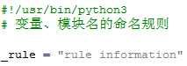

1. 类名、对象名

类名首字母用大写，其他字母采用小写。对象名用小写字母。类的属性和方法名以对象作为前对，对象通过操作符“.”访问属性和方法。类的私有变量、私有方法以两个下划线作为前缀。

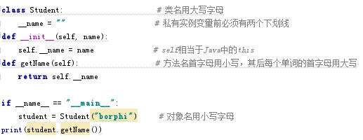

1. 函数名

函数名通常采用小写，并用下划线或单词首字母大写来增加名称的可读性，导入的函数以模块名作为前缀。

#### 代码缩进与冒号

代码缩进是指通过在每行代码前键入空格或制表符的方式，表示每行代码之间的层次关系。任何编程语言都需要代码缩进规范程序的结构，采用代码缩进的编程风格有利于代码的阅读和理解。对于Python而言，代码缩进是一种语法，Python㡰中没有采用花括号或begin…end…分隔代码块，而是使用冒号和代码缩进来区分代码之间的层次。

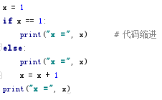

模块导入的规范

模块是类或函数的集合，用于实现某个功能。模块的代入和Java中包的导入的概念很相似，都使用import语句。在Python中，如果需要在程序中调用标准库或其他第三方库的类时，需要先使用import或from…import…语句导入相关的模块。

1. import语句

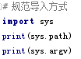

1. from…import…语句

首先解释一下命名空间的概念。命名空间是标识符的上下文。相同名称的标识符可在多条命名空间中定义，命名空间中可以定义任何标识符，并且保证这些标识符不会与任何已有的标识符发生冲突。

使用from…import…语句导入与import语句导入有所不同，区别是前者只导入模块中的一部分内容，并在当前的命名空间中创建导入对象的引用；而后者在当前程序的命名空间中创建导入模块的引用，从而可以使用“类名.属性”的方式调用。



#### 使用空行分隔代码

函数之间或类的方法之间用空行分隔，表示一段新的代码的开始。类和函数入库之间也用一行空行分隔，以突出函数入口的开始。

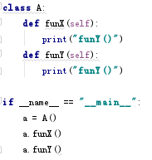

空行与代码缩进不同，空行并不是Python语法的一部分。书写时不插入空行，Python解析器运行也不会出错。但是空行的作用在于分隔两段不同功能或含义的代码，便于日后代码的维护或重构。记住：空行也是程序代码的一部分

#### 正确的注释

注释是用于说明代码实现的功能、采用的算法、代码的编写者以及代码创建和修改的时间等信息。注释是代码的一部分，注释起到了对代码补充说明的作用。在Python中如果只对一行代码注释，使用“#”加若干空格开始，后面是注释的内容，以回车作为注释的结束。多行注释用三个单引号或者三个双引号括起来。

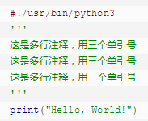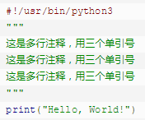

Python还有 一些特殊的注释，以完成一些特别的功能，如中文注释、程序的跨平台等

1. 中文注释：如果需要在代码中使用中文，必须在Python文件的最前面加上如下注释说明

# -*- coding: UTF-8 -*- 或者 #coding=utf-8

1. 跨平台注释：如果需要使用Python程序运行在windows以外的平台，需要在Python文件的最前面加上如下注释说明

#! /usr/bin/python3

#### 语句的分隔

Python支持分号作为语句结束的标识，但是作用不像C、Java中那么重要。Python中的分号可以省略，主要通过换行来识别语句的结束。

如果要在一行中书写多条语句，就必须使用分号分隔每个语句，否则Python无法识别语句之间的间隔。



Python同样支持多行写一条语句，Python使用“\”作为换行符。

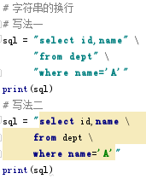

### 变量和常量

## 三、Python的控制语句

## 四、内置数据结构

## 五、模块与函数

## 六、字符串与正则表达式

## 七、文件的处理

## 八、面向对象编程

## 九、异常处理与程序调试

## 十、Python的数据库编程

# 第二篇Python的GUI程序设计

# 第三篇Python的Web开发

# 第四篇Python的其他应用